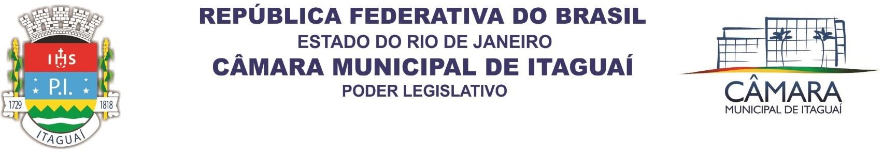

PROJETO DE LEI Nº /2024

DECLARA PATRIMÔNIO CULTURAL DO POVO ITAGUAIENSE A FANTASIA CARNAVALESCA “BATE-BOLA” (CLÓVIS).

Art. 1º - Fica declarado Patrimônio Cultural do Povo Itaguaiense a Fantasia Carnavalesca “Bate-Bola” (Clóvis).

Art. 2° - Esta Lei entra em vigor na data de sua publicação.

Itaguaí, 25 junho de 2024.

Haroldo Rodrigues Jesus Neto vereador

Justificativa

O projeto de lei que declara a fantasia carnavalesca “bate-bola” como patrimônio cultural da cidade de Itaguaí é uma medida de reconhecimento e valorização dessa tradição festiva que desempenha um papel significativo na identidade cultural local. Aqui estão algumas justificativas para apoiar essa iniciativa:
Preservação da Memória e Identidade:
Os bate-bolas são personagens tradicionais do carnaval fluminense, especialmente nos bairros de Itaguaí. Suas fantasias, performances e máscaras geram fascínio e receio por onde passam.
Essa tradição tem raízes profundas na cultura popular e reflete a forma alegre e irreverente da população suburbana festejar.
Declarar os bate-bolas como patrimônio cultural preserva sua memória e identidade, garantindo que as gerações futuras conheçam e apreciem essa manifestação única.
Resistência e Reinvenção:
Os bate-bolas performam resistência ao longo do tempo. Suas fantasias e atitudes carregam simbolismo de protesto contra a opressão e revolta.
A tradição dos bate-bolas pode ser vista como uma reinvenção de festas europeias, como os bailes de máscaras franceses e tradições medievais, adaptadas à realidade brasileira.
Essa capacidade de adaptação e resistência é digna de reconhecimento e proteção.
Expressão Cultural e Coletividade:
As turmas de bate-bola são distintas e visualmente dinâmicas. Cada grupo atribui seu próprio sentido à brincadeira, marcando sua posição ideológica e identidade.
Através das vestimentas, acessórios e performances, os bate-bolas expressam sua criatividade e pertencimento coletivo.
O reconhecimento como patrimônio cultural fortalece a coesão desses grupos e incentiva a continuidade da tradição.
Impacto Social e Turismo Cultural:
A declaração como patrimônio cultural pode atrair turistas interessados em conhecer essa manifestação autêntica.
Eventos e festivais relacionados aos bate-bolas podem promover o turismo cultural em Itaguaí, gerando benefícios econômicos e sociais para a cidade.
Portanto, o projeto de lei que reconhece os bate-bolas como patrimônio cultural é uma medida importante para preservar, celebrar e compartilhar essa rica herança cultural com a comunidade local e visitantes

